**V.név K. név**

**RÓLAM**

Szakértőként dolgoztam építészménrökként több mint 10 évet.

Munkám során nagy szabású ipari projekben vettem részt kezdetmen munatársként, később projektvezetőként.

………………………… ……………………… …… …………………………… …………………. …….. ………………….. ………………………………….

……………………

Szeretnék az Önök kiváló, építész cégéhez csatlakozni, mert ………………………… ……… ……………………………….…………………… …… …………………………… …………………. …….. ………………….. ………………………………….

……………………

Erősségeim:

- Kreatív gondolkodás

- Projektmenedzsment

- Eredményorientáció

**ÉPÍTÉSZMÉNRÖK**

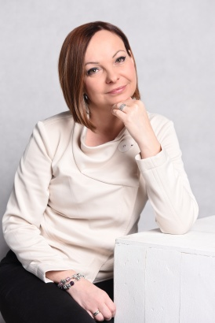



* Német: Középfokú nyelvtudás

**NYELVTUDÁS**

**VÉGZETTSÉG**

**ERŐSSÉGEK**

Skill

Compétence

tch Up

Skill

Excel

Rino

Sketch-Up

AutoCad

E-mail

Telefon

Lakcím

Url Linkedin

**CÉG NEVE | MUNKAKÖR NEVE**

**CÉG NEVE | MUNKAKÖR NEVE**

**CÉG NEVE | MUNKAKÖR NEVE**

Ellátott fő feladatok:

Ellátott fő feladatok:

Ellátott fő feladatok:

végzés éve

*Egyetem, vagy főiskola neve*

*olegio, Instituto*

**Diploma Xxxxxxxxxx**

*Egyetem, vagy főiskola neve*

végzés éve

**Diploma Xxxxxxxxxx**

*Egyetem, vagy főiskola neve*

végzés éve

**Diploma Xxxxxxxxxx**

20XX - 20XX | Város

20XX - 20XX | Város

20XX - 20XX | Város

**MUNKATAPASZTALAT**

* Spanyol: Alapfok
* Angol: C1
* Utazás
* Futás
* Múzeumok

**ÉRDEKLŐDÉS**

Inglés

CRM

Excel